Kode/Nama Rumpun Ilmu: 162/Teknologi Hasil Pertanian

LAPORAN AKHIR
PENELITIAN DASAR UNGGULAN PERGURUAN TINGGI


α

KAJIAN KEMAMPUAN PENGHAMBATAN α-AMYLASE, α- GLUKOSIDASE , KAPASITAS ANTIOKSIDAN DARI EKTRAK DAUN, UMBI SERTA PRODUK TURUNAN UBI JALAR UNGU

TIM PENELITI:

Ketua:
Ir. Siti Nurdjanah, M.Sc, Ph.D | NIDN | : | 0020016201
Anggota:
Prof. Ir. Neti Yuliana, M.Si, Ph.D | NIDN | : | 0025076503

Dibiayai oleh:
Direktorat Riset dan Pengabdian Masyarakat
Direktorat Jenderal Penguatan Riset dan Pengembangan
Kementrian Riset , Terknologi dan Pendidikan Tinggi
Sesuai dengan Kontrak Penelitian
Nomor:071/SP2H/LT/DRPM/IV/2017

UNIVERSITAS LAMPUNG
NOVEMBER 2017

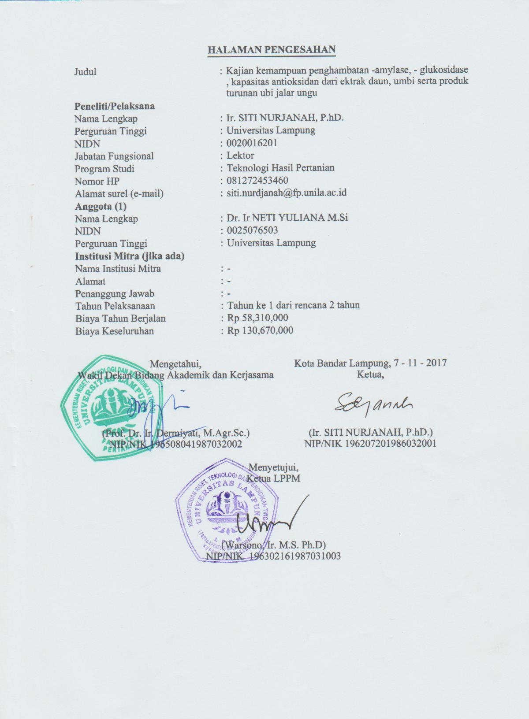

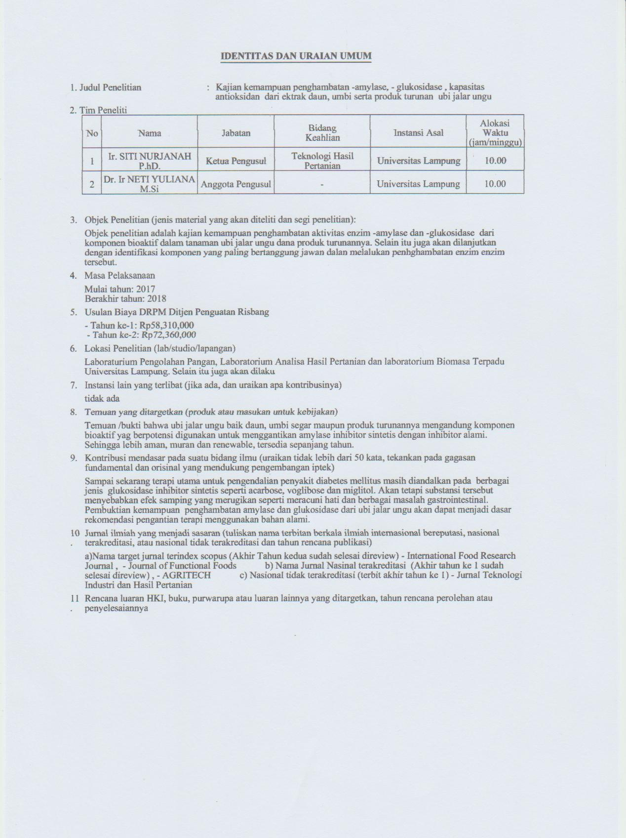
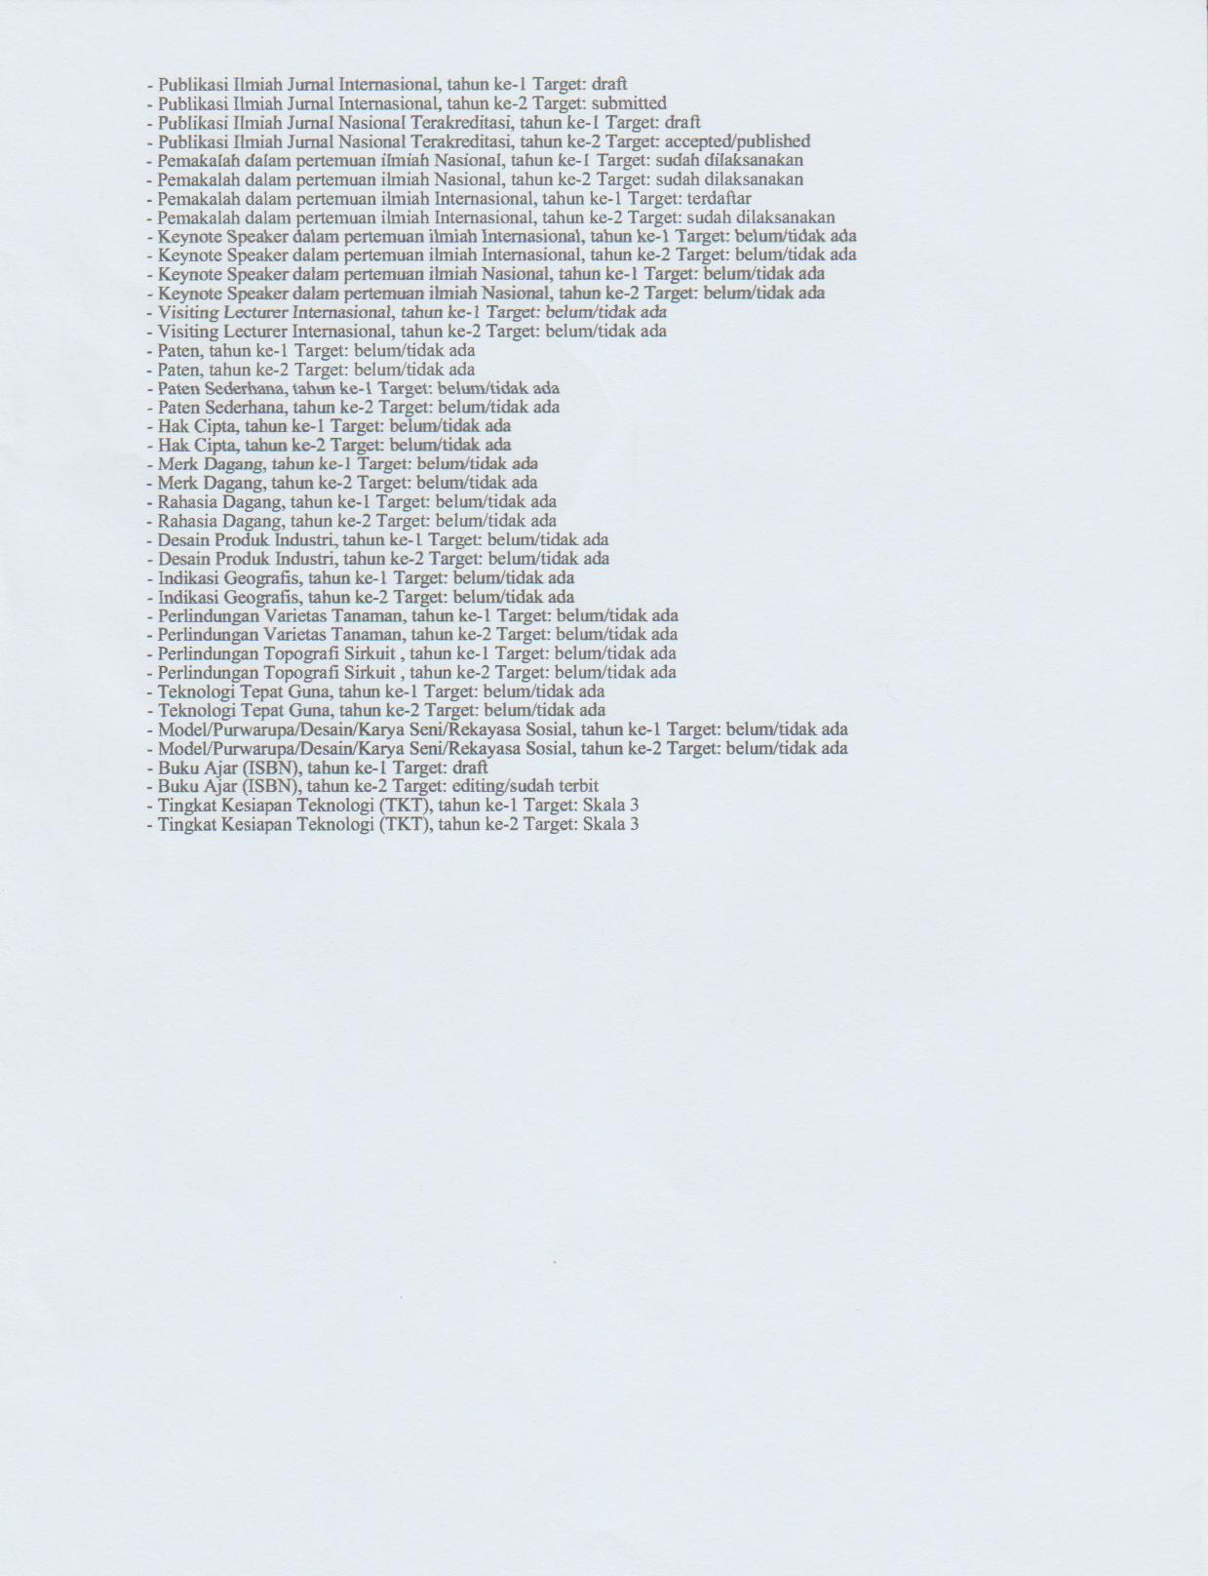

DAFTAR ISI
 |  |  |  |  | Halaman
I. |  | Pendahuluan
 |  | 1.1 | Latar Belakang ……………………………………………………… |  | 1
 |  | 1.2 | Permasalahan ……………………………………………………….. |  | 1
 |  | 1.3 | Tujuan Penelitian …………………………………………………… |  | 2
 |  | 1.4 | Keutamaan Penelitian ……………………………………………… |  | 3
 |  | 1.5 | Rencana Terget Capaian Tahunan …………….…………………… |  | 4
II. |  | Tinjauan Pustaka
 |  | 2.1 | Peta Jalan Penelitian ………………………………………………… |  | 5
 |  | 2.2 | Diabetes Mellitus …………….…………………………………….. |  | 6
 |  | 2.3 | Ubi Jalar Ungu dan Manfaatnya Bagi Kesehatan…………………… |  | 7
 |  | 2.4 | α amylase dan α glukosidase ……………………………………….. |  | 8
III. |  | Metode Penelitian
 |  | 3.1 | Tempat dan waktu Penelitian …………………………………….. |  | 8
 |  | 3.2 | Alat dan Bahan …………………………………………………… |  | 9
 |  | 3.3 | Pelaksanaan Penelitian ……………………………………………… |  | 9
 |  |  | 3.3.1 Rencana Pelaksanaan Penelitian Tahun Pertama ……………. |  | 9
 |  |  | 3.3.2 Rencana Pelaksanaan Penelitian Tahun Kedua ……………… |  | 11
IV. |  | Hasil yang Telah Dicapai
Referensi …………………………………………………………………… |  |  |  |  | 12
Lampiran
 | Lampiran 1. |  |  | Gambar gambar Penelitian | 14

RINGKASAN
Jumlah penderita diabetes mellitus semakin meningkat. Salah satu cara pengendalian yang dapat dilakukan adalah dengan cara mengatur pola makan termasuk jenis dan jumlah asupan. Penelitian tentang inhibitor enzim enzim pencernakan dalam usus halus agar asupan karbohidrat yang masuk tidak cepat dirubah menjadi glukosa dalam darah telah banyak dilakukan. Secara tradisional masyarakat telah menggunakan ubijalar berdaging ungu untuk pengobatan berbagai penyakit, termasuk diabetes. Akan tetapi kajian khusus mengenai komponen dominan yang dipercaya menyembuhkan pada ubi jalar ungu belum banyak dilakukan. Antosianin dalam ubi jalar ungu diduga sebagai komponen utama yang mempunyai potensi menyembuhkan melalui mekanisme antioksidan, penghambatan α- amylase dan α-glukosidase. Oleh karena itu secara umum penelitian ini bertujuan mengkaji kemampuan dari daun dan umbi ubijalar ungu serta produk turunannya berupa tepung alami dan tergelatiniasi sebagian dan teretrogradasi dalam menghambat atau sebagai inhibitor aktivitas enzim α-amilase dan α-glukosidase. Selain itu juga akan dikaji kadar antocianin, kapasitas antioksidan dan total fenol. Pada tahun pertama pengujian dilakukan terhadap ekstrak kasar (ekstrak methanol dan ekstrak air), sedangkan tahun kedua akan dilakukan fraksinasi sehingga dapat diketahui fraksi yang paling efektif untuk penghambatan. Temuan/inovasi yang ditargetkan adalah bahwa penelitian ini akan didapatkan bukti bahwa ubi jalar ungu baik daun maupun umbi beserta produk turunannya mempunyai kemampuan sebagai α amilase dan α glukosidase inbibitor sehingga berpotensi dikembangkan menjadi terapi alternatif alami untuk pengobatan penderita diabetes tipe 2. Penelitian pada tahun pertama difokuskan pada ekstraksi daun dan umbi serta produk turunannya menggunakan pelarut asam sitrat. Percobaan disusun dalam rancangan acak kelompok lengkap (RAKL) dengan 4 ulangan. Data diuji dengan analisis ragam untuk mendapatkan penduga ragam galat dan untuk mengetahui pengaruh perlakuan. Data diuji lebih lanjut untuk mengetahui perbedaan antarperlakuan menggunakan uji beda nyata terkecil (BNT) pada taraf 1 %. Hasil penelitian menunjukkan bahwa ekstrak daun, ubi segar, ubi kukus, tepung ubi, tepung ubi tergelatinisasi sebagian, tepung ubi teretrogradasi, serta keripik ubi jalar ungu mempunyai kemampuan untuk menghambat enzim α glukosidase berturut turut sebesar 56,7%, 41,7%, 37,6%, 39,9, 65,60, dan 44%.

Keywords: α glukosidase inhibitor, antioksidan ,antosianin , ubi jalar ungu.

BAB I. PENDAHULUAN
1.1 Latar Belakang
Diabetes mellitus merupakan kelainan fungsi metabolik yang ditandai dengan kadar gula darah tinggi. Pada tahun 2013, sebanyak 382 juta orang dilaporkan menderita diabetes yang 90% diantaranya disebabkan oleh diabetes type 2. Jumlah ini diperkirakan akan terus bertambah menjadi 592 juta orang pada tahun 2035. Hal ini antara lain disebabkan oleh urbanisasi, kenaikan standar hidup, dan perubahan pola makan (Ley et al,, 2014; Seuring et al., 2015). Kadar gula darah tinggi , jika disertai dengan stres oksidatif , menyebabkan penurunan fungsi antioksidan endogen dan meningkatkan produksi radikal bebas lainnya . Kondisi ini lebih lanjut akan menyebabkan penderita menjadi rentan dan beresiko terserang penyakit jantung, gagal ginjal, depresi dan berusia pendek. Oleh karena itu ekplorasi mengenai metode terapi yang efektif sangan urgen dilakukan.
Pendekatan yang dapat dilakukan untuk mengendalikan diabetes mellitus tipe 2 ( non-insulin-dependent) ini adalah dengan menurunkan postprandial hyperglycemia menggunakan αamilase dan αglukosidase inhibitor untuk menekan pemecahan karbohidrat. α- Gulosidase adalah salah satu jenis enzim carbohidrase yang berada dipermukaan dinding usus halus yang memfasilitasi penyerapan glukosa oleh usus halus mengkatalisa hidrolisis oligosakarida menjadi monosakarida. Ubi jalar ungu yang diproses dengan tepat sehingga memiliki kandungan serat pangan dan antosianin tinggi dan diharapkan akan dapat membantu mengatasi hiperglikemia dan stress oksidatif. Oleh karena itu perlu dilakukan kajian mengenai sifat komponen bioaktif ubi jalar ungu dalam menjaga kenormalan gula darah. Tujuan dari penelitian ini adalah untuk membuktikan bahwa ubi jalar ungu serta produk turunannya serta daunnya dapat bersifat antioksidan, bersifat menghambat aktivitas α amylase dan α glukosidase dalam system pencernakan sehingga dapat menjaga memperlambat pemecahan pati menjadi gula yang pada akhirnya apabila dikonsumsi dapat menjaga kenormalan kadar gula darah penderita diabetes.

1.2 Pemasalahan
Penderita penyakit diabetes dapat menjaga kadar gula darah pada tingkat normal melalui pengaturan pola konsumsinya dengan mempertimbangkan jumlah, waktu dan jenis makanan . Akan tetapi hal ini sulit dilakukan karena pada umumknya penderita adiabetes selalu merasa lapar. Hai ini diperparah dengan kenyataan bahwa sumber energi dalam asupan pangan baik bagi penderita diabetes mellitus maupun non penderita diabetes adalah karbohidrat. Karbohidrat yang dikonsumsi sebagian besar berbentuk pati yang mudah dicerna menjadi glukosa sehingga berpotensi meningkatkan kadar gula darah. Seung-Jae et al.(2016) menyatakan bahwa pencernakan manusia tergantung dari beberapa faktor , antara lain komposisi makanan, struktur , jumlah dan sifat enzim. Oleh karena itu perlu dikaji apakah asupan makanan berupa komponen bioaktif yang berasal dari tanaman ubi jalar ungu mampu menghambat aktivitas enzim α amylase dan α glukosidsase dalam pencernakan sehingga kadar gula darah dapat dipertahankan pada tingkat normal dan mengurangi stress oksidatif.
Ubi jalar ungu yang telah diproses menjadi tepung termodifikasi (modified flour) melalui gelatinisasi parsial mempunyai daya cerna yang lebih rendah dari tepung yang diproduksi secara konvensional serta masih mengandung antosianin yang tinggi (Nurdjanah dan Yuliana, 2013). Selain itu umbi ubi jalar ungu dapat ditingkatkan kandungan pati resistennya tanpa mengurangi kandungan antosianin sehingga mempunyai daya cerna rendah (Nurdjanah dan Yuliana, 2014). Daya cerna yang lebih rendah ini diduga akibat dari proses retrogradasi Selama proses modifikasi secara pemanasan, sebagian pati pada tepung mengalami gelatinisasi, kemudian setelah pendinginan komponen amilosa dari pati akan mengalami paralelisasi satu dengan yang lainnya membentuk struktur yang kristalin, proses ini disebut retrogradasi. Pati teretrogradasi ini digolongkan menjadi pati resisten tipe 3 yang tidak dapat dicerna oleh enzim enzim dalam usus halus. Akan tetapi produk tepung berpati resiten dan berantosianin ini belum secaravkhusus dibuktikan kemampuannya dalam menghambat enzim α amylase dan α glukosidase.
Ubi jalar ungu ( Ipomoea batatas ) dibuktikan sebagai sumber anthocyanin stabil yang melimpah (Wenjuan et al., 2016). Penelitian penelitian yang telah dilakukan tentang antosianin ubi jalar ungu sebagian besar difokuskan pada stabilitas , struktur , sifat fisiko-kimia dan aplikasinya sebagai makanan fungsional (Qiongying et al., 2015; Wenjuan et al., 2016) . Namun, masih belum banyak diteliti apakah antosianin dalam ubi jalar ungu segar maupun maupun produk turunannya dapat menghambat enzim αamylase dan αglukosidase.
Penelitian ini akan menguji kemampuan antosianin dan komponen bioaktif lain dalam daun dan ubi jalar ungu segar maupun yang dalam bentuk turunannya dapat menghambat α amylase dan α glukosidase.

1.3 Tujuan penelitian
Secara umum penelitian ini bertujuan mengetahui kemampuan ekstrak antosianin ubulajar ungu dalam menghambat aktivitas α amylase dan α glukosidase , sehingga karbohidrat berupa pati tidak dipecah menjadi gula secara cepat . Penelitian akan dilakukan dalam 2 tahun terdiri dari dua tahap penelitian dengan tujuan khusus sebagai berikut:
Penelitian Tahun ke-1 akan dilaksanakan dengan tujuan
Mengetahui seberapa besar kemampuan ekstrak kasar (ekstrak air dan ekstrak methanol) ubi jalar ungu (baik yang terkandung dalam daun, umbi segar, tepung alami dan produk turunannya) dalam menghambat aktivitas α amylase dan α glukosidase, kapasitas antioksidan dan total fenol.
Penelitian Tahun ke-2 akan dilaksanakan dengan tujuan:
Melanjutkan penelitian tahun pertama dengan mengidentifikasi jenis komponen yang bertanggungjawab atau berpengaruh terhadap sifat penghambatan α amylase dan α glukosidase melalui proses fraksinasi.

1.4 Keutamaan Penelitian
α Glukosidase inhibitor telah direkomendasikan oleh American Association of Clinical Endocrinologists (AACC) dan International Diabetes Federation (IDF) sebagai terapi utama untuk pengendalian penyakit diabetes mellitus karena sifat sifatnya yang aman, efikasi dan tidak menyebabkan hipoglicemia (Garber eta al., 2013 ; Group, 2014). Akan tetapi berbagai jenis α glukosidase sintetis seperti acarbose, voglibose dan miglitol dapat menyebabkan efek samping yang merugikan seperti meracuni hati dan berbagai masalah gastrointestinal (Rengasami et al., 2013; Tabussum et al., 2013).
Oleh karena itu penelitian tentang penghambatan α amylase dan α glukosidase dari ubi jalar ungu ini juga akan menjadi alternative penggantian pengobatan menggunakan α- amylase dan α-glukosidase inhibitor sintetis. Pembuktian kemampuan penghambatan α- amylase dan α-glukosidase dari ubi jalar ungu akan dapat menjadi dasar rekomendasi pemanfaatan ubi jalar ungu sebagai makanan yang cocok untuk mengendalikan penyakit diabetes mellitus dengan beberapa keunggulan seperti tidak menimbulkan efek samping, tidak toksik, murah , alami , dan selalu tersedia karena budidayanya dapat dilakukan sepanjang musim dan sudah biasa dikonsumsi oleh masyarakat.

1.5 Rencana Target Capaian Tahunan
Terget yang diharapkan dari rencana penelitian selama dua tahun dirinci pada Tabel 1 berikut:
Tabel 1. Rencana target capaian penelitian
No | Jenis Luaran |  | Indikator Capaian
No |  |  | Tahun ke 1 | Tahun ke 2
1 | Publikasi ilmiah | Internasional | Draft /sumitted | Reviewed/accepted
1 | Publikasi ilmiah | National Terakreditasi | Draft | accepted
2 | Pemakalah dalam temu ilmiah | Internasional |  | Terdaftar/dilaksanakan
2 | Pemakalah dalam temu ilmiah | Nasional | Terdaftar/dilaksanakan
3 | Invited Speaker dalam temu ilmiah | Internasional | Tidak ada | Tidak ada
3 | Invited Speaker dalam temu ilmiah | Nasional | Tidak ada | Tidak ada
4 | Visiting Lecturer | Internasional | Tadak ada | Tadak ada
5 | Hak Kekayaan Intelektual (HKI) | Paten | Tidak ada | Tidak ada
5 | Hak Kekayaan Intelektual (HKI) | Paten sederhana | Tidak ada | Tidak ada
5 | Hak Kekayaan Intelektual (HKI) | Hak cipta | Tidak ada | Tidak ada
5 | Hak Kekayaan Intelektual (HKI) | Merek Dagang | Tidak ada | Tidak ada
5 | Hak Kekayaan Intelektual (HKI) | Rahasia Dagang | Tidak ada | Tidak ada
5 | Hak Kekayaan Intelektual (HKI) | Design produk industri | Tidak ada | Tidak ada
5 | Hak Kekayaan Intelektual (HKI) | Industri Geografis | Tidak ada | Tidak ada
5 | Hak Kekayaan Intelektual (HKI) | Perlindungan Varietas Tanaman | Tidak ada | Tidak ada
5 | Hak Kekayaan Intelektual (HKI) | Perlindungan Topografi Sirkuit Terpadu | Tidak ada | Tidak ada
6 | Teknologi Tepat Guna |  | Tidak ada | Tidak ada
7 | Model/ |  | Tidak ada | Tidak ada
8 | Buku Ajar |  | draft | terbit
9 | Tingkat Kesiapan Teknologi (TKT) |  | 3 | 3

BAB II. TINJAUAN PUSTAKA
2.1 Peta Jalan Penelitian

Penelitian jangka dengan tema “penggunaan ubi jalar secara terintegrasi sebagai pangan fungsional sebagai upaya untuk mendukung program ketahanan pangan” telah dilakukan pengusul sejak tahun 2008. Hasil penelitian menunjukkan bahwa selain sebagai sumber karbohidrat berupa pati, limbah padat hasil samping ekstraksi pati ubi jalar mengandung komponen serat pangan berupa pektin dan pati resisten dalam jumlah yang signifikan dengan kemampuan membentuk gel yang baik (Nurdjanah, 2008). Lebih lanjut limbah padat atau ampas ubi jalar juga mengandung serat pangan berupa selulosa, hemiselulosa dan pektin yang berpotensi untuk dikembangkan sebagai sumber prebiotik (Nurdjanah, 2011). Selain itu hasil analisa menggunakan ¹³Csolid state NMR menunjukkan bahwa pektin dari ubi jalar merupakan pektin bermetoksil rendah (Nurdjanah et al., 2013) yang berpotensi untuk dikembangkan menjadi salah satu ingredient dalam pudding dan selai rendah kalori . Pati ubi jalar variates Shiroyuta mengandung pati resisten sebesar 42% (Nurdjanah dan Violita, belum dipublukasi). Penelitian lebih lanjut, menunjukkan bahwa tepung ubijalar ungu yang dimodifikasi secara fisik menggunakan rotary drum cooker sehingga tergelatinisasi sebagian mampu mengurangi tingkat kerusakan antosianin, mempunyai kecenderungan retrogradasi pati yang lebih tinggi (Nurdjanah dan Yuliana, 2013) sehingga berpotensi dikembangkan sebagai pangan fungsional.
Secara parallel dan sinergis, dalam kapasitasnya sebagai anggota, penelitian tentang pengolahan ubi jalar menjadi pikel secara fermentasi dalam rangka menganeka ragamkan olahan ubi jalar (Yuliana, Nurdjanah, dan Margareta, 2013), dan produksi tepung ubi jalar secara fermentasi asam laktat juga telah dilakukan. Hasil menunjukkan bahwa tepung yang dihasilkan berwarna lebih putih dari pada tepung yang diproses secara pengeringan biasa, serta mempunyai kecenderungan retrogradasi yang lebih tinggi ( Yuliana dan Nurdjanah, 2013). Penilitian selanjutnya pada tahun 2014 berupa aplikasi atau substitusi tepung ubijalar terfermmentasi pada produk pangan berupa roti tawar yang bertujuan untuk mensubstitusi sebagain terigu tetapi tetap mempertahankan sifat organoleptiknya. Artikel ilmiah hasil penelitian ini oleh tim peneliti sedang dimasukkan ke dalam International Food Research Journal dengan Manuscript ID No. IFRJ16051, sedang menunggu proses penelaahan selanjutnya.
Hasil penelitian yang dicapai pada tahun 2015 menunjukkan bahwa tepung ubijalar ungu dapat diproses menjadi tepung kaya pati resisten berantioksidan yang ketika diaplikasikan dalam muffin menghasilkan muffin rendah kalori (Nurdjanah dan Yuliana, 2015) sehingga bisa menjadi alternative camilan bagi penderita diabetes. Penelitian tahun 2016 ini merupakan kajian lanjutan tentang kemampuan tepung ubijalar ungu kaya pati resisten berantioksidan sebagai antidiabetis dan antiobesitas secara in vivo menggunakan mencit (Mus musculus), serta karakterisasi sifat fisikokimianya seperti sturktur granula dan sifat rheologi atau pasting properties.
Kegiatan penelitian yang telah dilakukan tersebut belum cukup untuk dijadikan dasar ilmiah untuk menjawab atau membuktikan bagaimana mekanisme bahwa tepung ubi jalar ungu termodifikasi mepunyai daya cerna pati yang rendah sehingga berpotensi dikembangkan sebagai pangan fungsional terutama untuk menjaga kenormalan kadar gula darah pada penderita diabetes dan menjaga berat badan pada pendetita obesitas. Hasil penelitian penelitian tersebut belum cukup untuk dijadikan suatu paket teknologi tentang pemanfaatan ubi jalar secara integratif dan komprehensif, oleh karena itu penelitian yang diusulkan dilaksanakan pada tahun 2017-2018 akan mengkaji karakteristik komponen bioaktif ubi jalar ungu sebagai penghambat enzim enzim yang berperan dalam perombakan pati menjadi glukosa dalam pencernakan terutama α-amilase dan α glukosidase secara in vitro dan kemampuanya sebagai antioksidan.

2.2 Diabetes Mellitus
Organisasi Kesehatan Dunia melaporkan bahwa pada tahun 2013 sekitar 150 juta orang di seluruh dunia menderita diabetes mellitus , dan jumlah ini dapat menjadi dua kali lipat pada tahun 2025 (WHO, 2013). Secara global , insiden diabetes tipe 1 dan 2 meningkat sangat cepat . Fakta-fakta ini menunjukkan bahwa penyusunan strategi untuk pencegahan dan pengobatan diabetes sangat perlu dilakukan .
Beberapa komplikasi diabetes , seperti peningkatan kerentanan terhadap infeksi , percepatan arteriosclerosis , dan terhambatnya penyembuhan luka , dapat sebabkan oleh kelainan pada kekebalan tubuh , peradangan, dan kegagalan perbaikan jaringan. Berbagai jenis komplikasi ini diasosiasikan dengan menurunnya respon kekebalan sel; Oleh karena itu , jika respon kekebalan sel dapat diaktifkan , laju terjadinya berbagai komplikasi akan menurun.
Pengobatan diet , yang berkaitan dengan kebiasaan makan , obesitas , atau imunosupresi , merupakan komponen penting manajemen diabetes yang sukses untuk pencegahan dan dalam perbaikan gejala diabetes (Trinh et al., 2016).
2.3 Ubi Jalar Ungu dan Manfaatnya bagi Kesehatan
Ubi jalar (Ipomoea batatas.) digolongkan kedalam famili Convolvulaceae. Ubi jalar menempati peringkat ke 6 dari tanaman pangan di dunia setelah beras, gandum, kentang , jagung, dan ubi kayu. Umbi maupun daun ubi jalar kaya komponen bioaktif berupa antosianin dan fenol lainnya yang mempunyai aktifitas antioksidan (Peng et al., 2013, Zhang et al.,2016).
Ubi jalar dilaporkan mempunyai tingkat daya cerna medium, mengandung serat yang berpotensi sebagai serat pangan atau dietary fiber (Nurdjanah, 2012) pektin dalam jumlah yang signifikan dan tidak dapat diabaikan (Nurdjanah et al., 2013). Tepung ubi jalar ungu, termodifikasi secara fisik melalui pemanasan bertahap dan dilanjutkan dengan pendinginan disamping mempunyai daya cerna rendah juga mengandung antosianin yang tinggi ( Nurdjanah dan Yuliana, 2013). Perlakuan modifikasi secara fisik menggunakan pemanas berputar mampu digunakan untuk mempertahankan kandungan antosianin, kapasitas antioksidan dan memperbaiki sifat fisikokimia tepung ubi jalar ungu bila dibandingkan dengan tepung ubi jalar yang tidak dimodifikasi (Nurdjanah dan Yuliana ,2013). Penelitian selanjutnya menunjukkan bahwa pati resisten yang terbetuk melalui proses modifikasi, ketika digunakan sebagai bahan dasar pembuatan muffin mengahsilkan muffin berkalori rendah dan mengandung antioksidan (Nurdjanah dan Yuliana, 2015). Hal ini membuktikan bahwa ubi jalar ungu mempunyai potensi menyehatkan.
Secara umum pati adalah komponen utama dalam diet karbohidrat, sekaligus sebagai sumber energi yang dapat menyebabkan respon glikemik tinggi, sehingga, dapat menyebabkan berbagai macam penyakit kronis termasuk diabetes, penyakit jantung, dan obesitas. Oleh karena itu, peningkatan konsumsi makanan rendah glisemik telah direkomendasikan. Salah satu strategi untuk mengurangi indeks glisemik produk makanan adalah penggunaan senyawa fenolik termasuk antosianin dan betalain untuk mengurangi daya cerna pati, karena phenolic merupakan salah satu zat penghambat aktivitas enzim enzim pendegradasi pati.
Ubi jalar ungu mengandung komponen bioaktif termasuk termasuk antosianin dalam jumlah yang signifikan. Beberapa ubi jalar ungu dilaporkan mengandung antosianin sebesar 0,6 mg/g berat umbi basah, dengan komponen utamanya adalah peonidin 3-caffeoyl sophoroside-5-glucosida (Peng et al., 2013). Antosianin dalam ubi jalar ungu sebagian besar dalam bentuk terasetilasi ( acylated anthocyanin). Lebih lanjut dilaporkan bahwa antosianin terasetilasi mempunyai stabilitas yang tinggi terhadap pH, panas (Cipriano et al., 2015).
Berdasar hasil hasil penelitian tentang antosianin ubi jalar ungu tersebut perlu dikaji lebih lanjut untuk membuktikan dan mengidentifikasi komponen antbioaktif dalam ubijalar ungu yang berfungsi/bertanggung jawab dalam menghambat α-amilase dan α-glukosidase .

2.4 Enzim α Amilase dan α Glukosidase
Enzim α-Amilase (E.C.3.2.1.1) adalah enzim hidrolase yang mengkatalisis hidrolisis ikatan α-1 I,4-glikosidik pada pati untuk menghasilkan maltosa. Enzim ini merupakan kalsium metalloenzyme yang berarti memerlukan keberadaan logam untuk aktivitasnya (Demirkan, 2011). Ada 2 jenis hidrolase: endo-hidrolase dan exo-hidrolase. Endo hidrolase beraksi dari dalam molekul substrat, sedangkan exo-hidrolase beraksi dari non reducing end (Sundarman dan Murthy, 2014). Oleh karena itu, residu glukosa terminal dan ikatan α-1, 6 tidak dapat dipecah oleh α-amilase. α-Amilase beraksi pada substart berupa pati. Pati adalah polisakarida terdiri dari dua jenis polimer - amilosa dan amilopektin. Amilosa merupakan 20-25% dari molekul pati. Amilosa adalah homopolymer glukosa yang dihubungkan dengan ikatan α-1. Sedangkan amilopektin merupakan 75-80% dari pati dan ditandai ikatan α-1,4 dengan α-1,6 pada rantai percabangannya. Percabangan terjadi setiap 15-45 unit glukosa.
α-Glucosidase (EC#3.2.1.20) mempunyai nama lain maltase, glucoinvertase, glucosidosucrase, maltase-glukoamilase, α-glucopyranosidase, glucosidoinvertase, α-D-glucosidase, α-glukosida hidrolase, α-1,4-glukosidase, α-D-glukosida glucohydrolase. Enzim ini terletak di permukaan dinding usus kecil yang memecah ikatan α-1,4 dan α-1,6 pati dan disakarida menjadi glukosa.

BAB III. METODE PENELITIAN
3.1 Tempat dan Waktu Penelitian
Penelitian ini akan dilaksanakan di beberapa laboratorium, antara lain: Analisis Hasil Pertanian, Pengelolaan Limbahasa Hasil Pertanian, Laboratorium Terpadu Universitas Lampung,

3.2 Bahan dan Alat
Bahan-bahan yang digunakan dalam penelitian ini antara lain ubi jalar varietas Lokal yang diperoleh dari pasar tradisional Way Halim, Bandar Lampung. Bahan-bahan kimia untuk pengujian antara lain acarbosa, DMSO, 1,1-diphenil-2-picrylhydrazyl (DPPH), α-glucosidase (EC 3.2.1.20), p-nitrophenyl α-D-glucopyranoside (p-NPG), potassium ferricyanide [K₃Fe(CN)₆, trichloroacetic acid, ferric chloride (FeCl3), hydrogen peroxide , methanol, ethanol , Folin Ciocalteu.
Peralatan yang digunakan antaralain kertas saring Whatman No 1, pisau, alumunium foil, grinder, oven blower, hot plate, alat-alat gelas, hummer mill,ayakan 80 mesh, lemari pendingin, neraca analitik (Shimadzu ay220), vorteks,pH-meter, corong Bunchner, inkubator, alat sentrifugasi (Thermolyne Maxi Mix Plus), mikro pipet, dan spektrofotometer ( Thermo Scientific Genesys 20, USA).
3.3 Pelaksanaan Penelitian
Penelitian berupa faktor tunggal, disusun dalam Rancangan Acak Kelompok Lengkap dengan empat ulangan. Perlakuan yang akan dikaji adalah jenis tepung ubijalar (alami, tergelatinisasi sebagian, dan teretrogradasi), umbi segar, dan daun ubi jalar . Homogenitas data diuji dengan uji Bartlett, sedangkan kemenambahan data diuji dengan uji Tukey. Data kemudian dianalisis dengan sidik ragam untuk mendapat penduga ragam galat dan ada tidaknya pengaruh perlakuan. Kemudian data dianalisis lebih lanjut dengan uji Beda Nyata Terkecil untuk mengetahui perbedaan antarpelakuan. Semua pengujian dilakukan pada taraf 1% dan 5%.
Penyiapan Tepung sampel
Pembuatan tepung ubi jalar dilakukan menurut Nurdjanah dan Yuliana (2013), tepung teretrogradasi menurut Nurdjanah dan Yuliana (2016), sedangkan proses tepung tergelatinisasi sebagian menurut Nurdjanah dan Yuliana (2017)

3.3.1 Pelaksanaan Penelitian
Penyiapan sampel
Penyiapan ekstrak sampel dilakukan dengan menggunakan metode Saona dkk. (2011) dengan beberapa modifikasi. Sampel yang telah dihaluskan ditimbang sebanyak 25 g. Selanjutnya ditambahkan larutan asam sitrat 0,2% sampai 250 mL. Dilakukan pengukuran pH pelarut sebelum dan setelah penambahan sampel. Selanjutnya sampel dishaker selama 24 jam pada ruang gelap dan suhu ruang. Sampel selanjutnya disaring dengan corong Buchner. Diagram alir penyiapan ekstrak sampel dapat dilihat pada Gambar 8.

Sampel
Penghalusan
Penimbangan sebanyak 25 g

Ekstrak Sampel
Pengukuran pH sebelum dan setelah ditambahkan sampel

Sampel dishaker pada ruang gelap
T; suhu ruang, t; 24 jam

Penyaringan

Larutan asam sitrat 0,2%

Gambar 8. Proses Persiapan Ekstrak Sampel
Sumber: Saona dkk. (2011) dengan beberapa modifikasi.

Pengujian penghambatan α-glukosidase
Penentuan penghambatan α-glukosidase akan dilakukan menurut Trinh et al. (2016) secara ringkas sebagai berikut, 90µL buffer fosfat (0,1M, pH 7,5, 0,02%NaN₃), 10 µL sampel yang akan diuji dilarutkan dalam DMSO dan ditambahkan 80 µL larutan α glucosidase (0,05U/mL), diinkubasi selama 10 menit pada suhu 28°C. Kemudian ditambahkan PNPG sampai volume mencapai 200 µL sehingga konsentrasi akhir adalah 1,0 mM.. Kemudian dibaca pada absorbansi pada panjang gelombang 405nm menngunakan Shimadzu Spectrophotometer. Aktifitas penghambatan dihitung menggunalan rumus : %penghambatan= (slope _{blank}-slope _{sampel})/Slope _{blank} X 100
Acarbose digunakan sebagai control positif.

Penentuan kapasitas antioksidan
Kapasitas antioksidan dilakukan menggunakan metode DPPH dengan cara sebagai berikut ( Nurdjanah dan Yuliana, 2017). Sampel berupa tepung ubi jalar ungu diekstrak terlebih dahulu dengan cara melarutkan 1 g sampel (dalam bentuk tbubuk) dalam 10 mL metanol, kemudian l didiamkan selama 24 jam pada suhu ruang. Selanjutnya larutan sampel tersebut di sentrifuge. Kemudian sebanyak 10µl, 20µl, 30µl, 40µl, dan 50µl ekstrak sampel dipipet dan dimasukkan ke dalam tabung reaksi, kemudian ditambahkan 1 mL larutan DPPH 0,07mM dan ditambah metanol hingga volume dalam tabung reaksi mencapai 8 mL. Sampel diinkubasi selama 30 menit ditempat yang tidak terkena cahaya. Sampel dipindahkan ke dalam kuvet dan diukur absorbansinya. Pembuatan larutan kontrol yaitu dengan menambahkan metanol ke dalam 1 mL larutan DPPH 0,07 mM hingga volume dalam tabung reaksi mencapai 8 mL. Pada pengujian ini yang digunakan sebagai blanko adalah metanol.

Aktivitas antioksidan (%) = 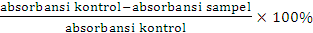

Penghitungan IC 50 dilakukan dengan cara menyiapkan larutan induk vitamin C dengan menimbang ±5 mg vitamin C, kemudian melarutkannya dalam 5mL metanol. Kemudian sebanyak 10µl, 20µl, 30µl, 40µl, dan 50µl larutan induk dipipet ke dalam tabung reaksi. Selanjutnya, dimasukkan masing-masing 1mL larutan DPPH kedalam tabung reaksi yang berisi larutan induk. Setelah itu, ditambahkan metanol hingga volume dalam tabung reaksi mencapai 8mL lalu dihomogenkan. Setelah homogen, diinkubasi selama 30 menit pada suhu ruang. Serapan diukur pada panjang gelombang 517 nm. Vitamin Cdigunakan sebagai control positif
Pada penentuan IC₅₀ dibuat kurva hubungan antara konsentrasi sampel (X) dengan aktivitas antioksidan (Y), sehingga diperoleh suatu persamaan garis lurus. Nilai IC₅₀ (ppm DPPH) diperoleh dengan cara memasukkan 50% aktivitas antioksidan pada persamaan garis yang diperoleh.
Penentuan total phenol
Analisa total fenol dilakukan berdasarkan metode Ismail et al. (2012) yang telah dimodifikasi. Pengujian ini dilakukan dengan menggunakan reagen Folin Ciocalteau yang dapat mengoksidasi gugus fenolik hidroksil. Adanya senyawa fenol ditandai dengan perubahan warna larutan dari hijau (warna reagen Folin Ciocalteau) menjadi warna biru. Sampel ekstrak disiapkan sebanyak 0,2 ml ditambah dengan 0,2 ml aquades dan 0,2 ml reagen Folin Ciocalteu, dan kemudian divortex selama 1 menit. Setelah itu, ditambah dengan 4 ml larutan natrium karbonat () 2% dan divortex kembali selama satu menit lalu didiamkan dalam ruang gelap pada suhu kamar selama 30 menit. Setelah itu diukur absorbansi sampel pada panjang gelombang 760 nm. Apabila nilai absorbansi tidak terbaca, maka sampel uji terlebih dahulu dilakukan pengenceran dengan pengenceran tingkat 1 (1/10). Selain itu, dibuat pula blanko dengan prosedur yang sama seperti prosedur untuk sampel. Hasil absorbansi diplotkan terhadap kurva standar asam galat dengan menggunakan persamaan regresi linier. Hubungan antara konsentrasi asam galat dinyatakan sebagai sumbu x dan besarnya absorbansi hasil reaksi asam galat dengan pereaksi Folin-Ciocalteu dinyatakan sebagai sumbu y. Cara pembuatan kurva standar menggunakan larutan asam galat adalah menimbang sebanyak 1 mg asam galat dan dilarutkan dalam akuades sampai volume 100 ml. Selanjutnya dibuat seri pengenceran larutan induk asam galat 0%, 20%, 40%, 60%, 80%, dan 100% dan dilakukan perlakuan seperti sampel. Hasilnya dinyatakan dari persamaan kurva standar yaitu:
Y = ax + b

Keterangan :
Y = Absorbansi Sampel
a = Gradien
x = Konsentrasi Ekivalen Asam Galat
c = Intersef

3.5.3. Pengujian Penghambatan Aktivitas α-glukosidase

Pengujian penghambatan aktivitas α-glukosidase ditentukan dengan menggunakan metode Rao et al. (2009) dengan beberapa modifikasi. Substrat p-nitrophenyl-α-D-glucopyranoside (PNPG) disiapkan dengan cara melarutkan 0,03012 gr PNPG dalam 100 ml aquades. Lalu menyiapkan enzim α-glukosidase yang telah dilakukan pengenceran 50 kali, yaitu 1 ml enzim α-glukosidase ditambahkan larutan 0,1 M buffer phospat (pH 6,8) sampai dengan 50 ml. Larutan sampel dimasukan masing-masing sebanyak 200 μl ke dalam dua tabung reaksi yang salah satunya sebagai faktor koreksi warna. Selain itu, disiapkan satu tabung reaksi yang akan digunakan sebagai kontrol yang berisi aquades. Ditambahkan 2 ml enzim α-glukosidase kedalam masing-masing tabung reaksi dan diinkubasikan selama 10 menit dengan suhu 37ºC. Selanjutnya, larutan sampel pada tabung pertama dan kontrol ditambahan substrat PNPG sebanyak 1 ml dan tabung kedua hanya ditambahkan aquades sebagai faktor koreksi warna sebanyak 1 ml. Diinkubasi selama 30 menit dengan suhu 37ºC. Selanjutnya ditambahkan 2 ml 2%. Kinetika pelepasan substrat diukur menggunakan spektrofotometri dengan panjang gelombang 400 nm.

Absorbansi larutan sampel () adalah hasil pengurangan Absorbansi sampel dengan subtrat () dengan Absorbansi sampel tanpa substrat ().

= -

Persentase penghambatan aktivitas α-glukosidase dapat dihitung melalui rumus :

Daya inhibisi (%) = 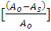 x 100%
Keterangan :
= Absorbansi larutan sampel
= Absorbansi sampel dengan substrat
= Absorbansi sampel tanpa substrat (koreksi warna)
= Absorbansi kontrol

3.3.2 Rencana Penelitian Tahun Kedua
Pengujian penghambatan α-amilase
Penentuan penghambatan α-amilase akan dilakukan menurut Trinh et al. (2016) secara ringkas sebagai berikut, 80µL buffer fosfat (0,1M, pH 6, 0,02%NaN₃), 20 µL sampel yang akan diuji dilarutkan dalam DMSO dan ditambahkan 80 µL larutan α amylase (0,05U/mL), diinkubasi selama 10 menit pada suhu 37°C. Kemudian ditambahkan CNP-G3 sampai volume mencapai 200 µL sehingga konsentrasi akhir adalah 1,0 mM.. Kemudian dibaca pada absorbansi pada panjang gelombang 405nm menngunakan multiscan FC microplate photometer (Thermo Scientifific). Aktifitas penghambatan dihitung menggunalan rumus : %penghambatan= (slope _{blank}-slope _{sampel})/Slope _{blank} X 100
Acarbose digunakan sebagai control positif.

Penelitian pada tahun kedua akan dilakukan fraksinasi ekstrak sampel menggunakan beberapa jenis pelarut organik (Zhang et al., 2016) untuk menetukan fraksi bioaktif yang paling berperan dalam menghambat enzim α-amilase dan α-glucosidase. Pengamatan akan dilakukan seperti pada penelitian tahun pertama. Diagram alir peneliitian keseluruhan selama dua tahun disajikan pada Gambar 1.
BAGAN PENELITIAN TAHUN KE I
Ubi jalar ungu (1000g) dicuci bersih dan disawut
Daun ubi jalar ungu

Dimasak dalam pemasak drum berputar pada suhu 90ºC selama 0 (sebagai kontrol),dan 30,menit |  |  |  | Dikeringkan dalam oven pada suhu 60ºC
Disimpan dalam ruang bersuhu 5 ºC selama 0, 24, 48 jam
Dikeringkan dalam oven pada suhu 60ºC selama 12 jam
Didinginkan , digiling menggunakan hummer mill, kemudian diayak hingga lolos pada saringan 80 mesh |  |  |  | INDIKATOR CAPAIAN: diperoleh
 |  |  |  | karakrteristik ekstrak air dan ethanol dari tepung (tepung ubii segar dan terretrogradasi)yang dihasilkan
Disimpan sampai dilaksanakan pengamatan terhadap kadar total fenol, antosianin dan kapasitas antioksidan , dan αglukosidase inhibitor |  |  |  | Warna ungu, total fenol antosianin tinggi, mampu bertindak sebagai inhibitor
 |  |  |  | Prosiding dan Jurnal Ilmiah Nasional terakreditasi
BAGAN RENCANA PENELITIAN TAHUN KE II
Daun Ubi jalar ungu,Ubi jalar segar, Tepung ubi jalar ungu Control dan teretrogradasi menggunakan
metode yang sama dengan metode tahun pertama

Fraksinasi dengan berbagai pelarut organik |  |  |  | INDIKATOR CAPAIAN:  -Diperoleh informasi tentang karakteristik masing masing fraksi  -Ditemukan komponen biokatif yang paling berperan dalam penghambatan dan nila IC₅₀  - Data keseluruhan tahuh I dan II layak dipublikasikan pada jurnal ilmiah nasional terakreditasi atau jurnal internasional  - Buku Ajar
Disimpan sampai dilaksanakan pengujian terhadap kadar total fenol, antosianin dan kapasitas antioksidan , αamilase inhibitor dan αglukosidase inhibitor

Gambar 1. Diagram Alir Penelitian Keseluruhan Selama 2 Tahun

IV. HASIL DAN PEMBAHASAN

4.1. Total Fenol Ubi Jalar Ungu dan Produk Olahannya

Pengujian total fenol dilakukan pada perlakuan ubi jalar ungu segar (US), keripik ubi jalar ungu (KU), Tepung ubi jalar ungu (TK), tepung ubi jalar ungu tergelatinisasi parsial (TGP), dan tepung ubi jalar ungu kaya pati resisten (TKP). Hasil analisis ragam (Lampiran 5) menunjukkkan bahwa perlakuan ubi jalar ungu dan produk olahannya berpengaruh nyata, sedangkan pengelompokkan tidak berpengaruh nyata terhadap total fenol ubi jalar ungu dan produk olahannya. Total fenol ubi jalar ungu dan produkolahannya berkisar antara 182,542 – 299,549 mg/100g (Lampiran 3). Hasil uji BNT 5% (Lampiran 6) menunjukkan perbedaan nyata pada setiap perlakuan. Total fenol tertinggi yaitu pada keripik ubi jalar ungu sebesar 299,549 mg/100g.

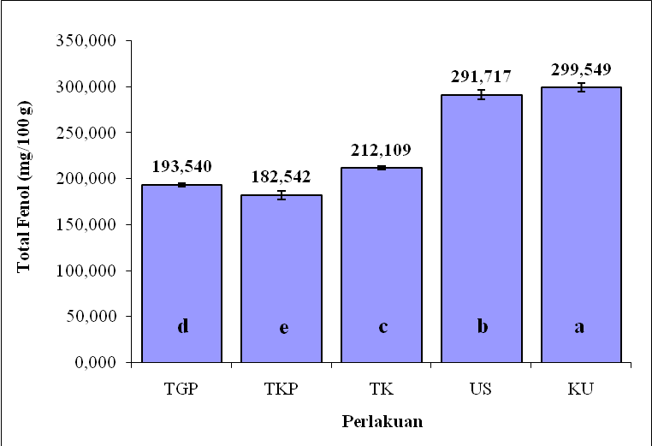
Gambar 2. Kadar total fenol ubi jalar ungu dan produk olahannya
Keterangan : Nilai tengah yang diikuti dengan huruf yang sama dinyatakan tidak
berbeda nyata BNT taraf 5% = 6,222

Gambar 2. menunjukkan keripik ubi jalar ungu menghasilkan total fenol tertinggi dibandingkan dengan perlakuan lainnya. Rumbaoa dkk. (2009) menyatakan bahwa varietas ubi jalar yang berbeda memiliki kandungan fenol yang berbeda pula. Hal tersebut sesuai dengan penelitian Anggaraeni dkk. (2015) yang menunjukkan bahwa total fenol pada varietas ubi jepang segar sebesar 133 mg GAE/ 100 g basis kering, sedangkan pada varietas ubi merah sebesar 245,42 mg GAE/ 100 g basis kering. Produk olahan keripik menghasilkan total fenol tertinggi dibandingkan produk olahan tape dan ubi goreng yaitu 102,24 mg GAE/ 100 g basis kering pada varietas ubi jepang dan 146 mg GAE / 100 g basis kering pada varietas ubi merah. Senyawa fenol merupakan senyawa yang mudah teroksidasi dan dipengaruhi oleh suhu. Semakin lama proses pemanasan dan semakin tinggi suhu yang digunakan, maka semakin rendah senyawa fenol yang terkandung didalamnya (Padda dan Picha, 2008).

4.2. Total Antosianin Ubi Jalar Ungu dan Produk Olahannya

Hasil analisis ragam (Lampiran 10) menunjukkan bahwa perlakuan berpengaruh nyata terhadap total antosianin yang dihasilkan. Total antosianin pada ubi jalar ungu dan produk olahannya berkisar antara 122,111 mg/100g – 203,643 mg/100g (Lampiran 8). Hasil uji BNT 5% (Lampiran 11) menunjukkan perlakuan tepung gelatinisasi parsial (TGP) tidak berbeda nyata dengan perlakuan tepung kaya pati resisten (TKP), namun berbeda nyata dengan perlakuan tepung ubi jalar (TK), ubi segar (US), dan keripik ubi (KU). Gambar 10 menunjukkan total antosianin tertinggi dihasilkan oleh keripik ubi (KU) yaitu 203,643 mg/ 100g.

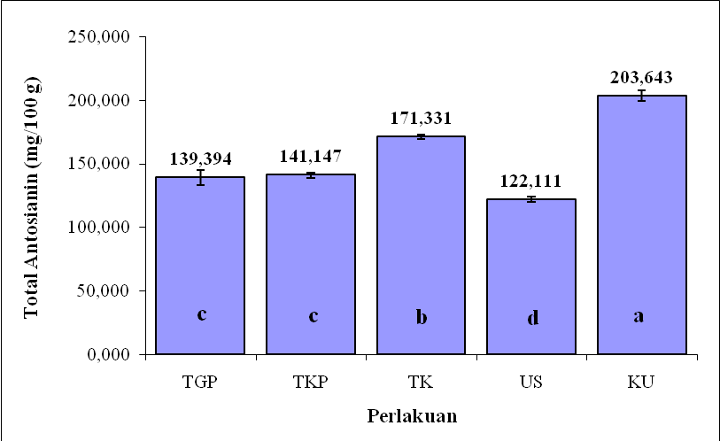
Gambar 3. Kadar total antosianin ubi jalar ungu dan produk olahannya
Keterangan : Nilai tengah yang diikuti dengan huruf yang sama dinyatakan tidak
berbeda nyata BNT taraf 5% = 6,222
Ubi jalar ungu memiliki kadar antosianin yang berbeda sesuai dengan varietasnya. Suprapta (2004) menyatakan kandungan antosianin dari umbi ubi jalarungu yang dibudidayakan di Bali berkisar antara 110 mg/100g sampai 210 mg/100g. selain itu Widiati (2010) menyatakan bahwa kandungan antosianin tertinggi berasal dari ubi jalar lokal Bone dan lokal Sukabumi yaitu 645,37 mg/ 100g dan 606 mg/100g. Meskipun kadar antosianin pada ubi jalar ungu tinggi, namun kadar antosianin tersebut dapat mengalami penurunan setelah proses pengolahan. Pada produk olahan tepung ubi jalar kehilangan antosianin pada bahan mencapai 78,45% pada ungu pekat. Penurunan kadar antosianin tersebut disebabkan oleh proses pengolahan yang dilakukan seperti pencucian dan pengeringan
(Husna dkk., 2013).

Total fenol dan total antosianin menunjukkan hasil yang kurang sejalan. Hal ini dapat dilihat dari gambar 9 dan dambar 10. Gambar 9 menunjukkan perlakuan US memiliki total fenol yang lebih tinggi dibandingkan total fenol perlakuan TK, namun pada Gambar 10 menunjukkan hal sebaliknya yaitu total antosianin perlakuan TK lebih tinggi dibandingkan total antosianin perlakuan US. Hal tersebut karena senyawa fenol yang terdapat pada ubi jalar ungu tidak semuanya adalah senyawa antosianin.

4.3. Penghambatan Aktivitas Enzim Alfa-Glukosidase

Hasil analisis ragam (Lampiran 16) menunjukkan bahwa semua perlakuan berpengaruh nyata terhadap penghambatan aktivitas enzim alfa-glukosidase. Penghambatan aktivitas enzim alfa-glukosidase berkisar antara 37,608-65,593 % (Lampiran 14). Hasil uji BNT taraf 5% (Lampiran 17) menunjukkan bahwa perlakuan tepung kaya pati resisten (TKP) berbeda nyata dengan semua perlakuan yang ada, sedangkan perlakuan ubi segar (US) sedikit berbeda nyata dengan perlakuan keripik ubi (KU) dan perlakuan tepung gelatinisasi sebagian (TGP). Berdasarkan penelitian tepung kaya pati resisten (TKP) memiliki potensi terbesar dalam menghambat aktivitas enzim alfa-glukosidase yaitu sebesar 65,593%.

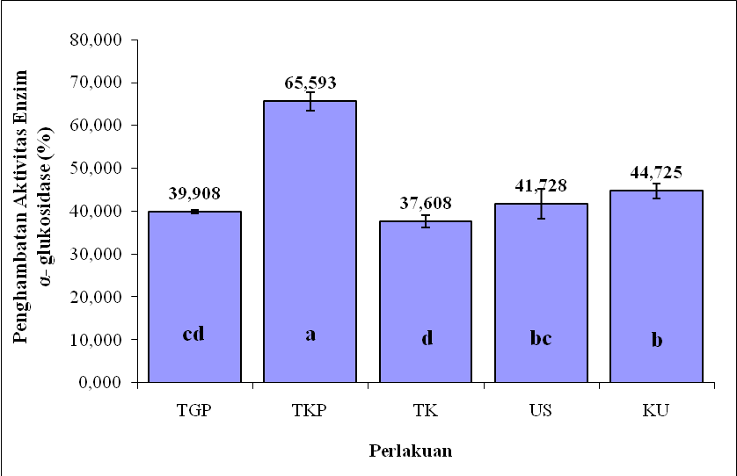
Gambar 4. Penghambatan aktivitas enzim alfa-glukosidase oleh ubi jalar ungu
dan produk olahannya

Keterangan : Nilai tengah yang diikuti dengan huruf yang sama dinyatakan tidak
berbeda nyata BNT taraf 5% = 6,222

Berdasarkan hasil penelitian tersebut diketahui bahwa daya penghambatan aktivitas enzim alfa-glukosidase tidak memiliki hubungan yang sejalan dengan total fenol maupun total antosianin. Hal tersebut dapat dilihat pada Gambar 9 dan Gambar 10 yang menunjukkan bahwa perlakuan tepung kaya pati resisten (TKP) memiliki total fenol dan total antosianin yang cukup rendah. Namun pada Gambar 11 menunjukkan bahwa perlakuan tepung kaya pati resisten (TKP) memiliki daya penghambatan aktivitas enzim alfa-glukosidase tertinggi dibandingkan perlakuan yang lainnya. Hal tersebut menunjukkan bahwa bukan hanya senyawa fenolik yang berperan dalam penghambatan enzim alfa-glukosidase.

Kandungan pati resisten yang tinggi pada perlakuan TKP diduga merupakan salah satu faktor yang berperan dalam menghambat aktivitas enzim alfa-glukosidase. Pati resisten merupakan sebuah fraksi pati yang tidak dapat dicerna dalam usus halus, namun dapat dicerna pada usus besar (Englystdkk., 1992). Enzim alfa-glukosidase merupakan enzim yang terdapat didinding usus halus dan berperan dalam mengonversi karbohidrat menjadi glukosa(Bosenberg, 2008). Oleh sebab itu hidrolisis pati resisten oleh enzim pencernaan umumnya membutuhkan waktu yang lebih lama sehingga proses produksi glukosa menjadi lebih lambat (Colonna dkk., 1992).
KESIMPULAN

Hasil penelitian menunjukkan bahwa ekstrak daun, ubi segar, ubi kukus, tepung ubi, tepung ubi tergelatinisasi sebagian, tepung ubi teretrogradasi, serta keripik ubi jalar ungu mempunyai kemampuan untuk menghambat enzim α glukosidase berturut turut sebesar 56,7%, 41,7%, 37,6%, 39,9, 65,6 dan 44%.

Rencana selanjutnya

Penelitian perlu dilanjutkan dengan pengujian terhadap penghambatan aktivitas enzin alfa α amylase secara in vitro , serta penggunaan pelarut organic lain seperti ethanol, serta pengujian glisemik indek secara in vivo dalam membuktikan bahwa ubi jalar ungu dan produk olahannya mempunyai potensi dapat digunakan untuk membantu penderita Diabetes Millitus tipe II dalam mengatasi hiperglikemia.

REFERENSI

Cipriano, P.A., Ekici, L., Barnes, R.C., Gomes, C., Talcott, S.T. 2015. Pre-heating and polyphenol oxidase inhibition impact on extraction of purple sweet potato anthocyanins. Food Chemistry 180:227-234

Demirkan, E. 2011. Production, purification, and characterization of α-amylase by Bacillus subtilis and its mutant derivates. Turkey Journal of Biology. 35: 705-712
Garber, A., Abrahamson, M., Barzilay, J., Blonde, L., Bloomgarden, Z., Bush, M., and Dagogo-Jack, S., 2013. AACE comprehensive diabetes management algorithm. Endocrine Practice. 19(2):327-336

Group, I.D.F.G.D. 2014. Global guideline for type 2 diabetes. Diabetes Research and Clinical Practice. 104(1):1-52

Ley, S.H., Hamdy, O., Mohan, V., and Hu, F.B. 2014. Prevention and management of type 2 diabetes: Dietary components and nutritional strategies. The Lancet. 383(9933)1999-2007
Nurdjanah, S. 2008. Extraction and characterisation of pectin from Indonesian and Australian sweet potato starch residues. Ph.D Thesis. University of New South Wales, Australia.
Nurdjanah, S. 2011. Karakteristik serat pangan dari ampas ubi jalar, suweg dan uwi serta potensi pengembangannya dalam produk pangan. Majalah Ilmiah Teknologi AgroIndustri. 14(1): 12-22.
Nurdjanah, S., J. Hook, J. Paton, J. Paterson. 2013. Galacturonic acid content and degree of esterification of pectin from sweet potato starch residue detected using ¹³C CP/MAS Solid State NMR. European Journal of Food Research & Review. 3(1): 16-37.
Nurdjanah, S., dan N. Yuliana. 2013. Produksi Tepung Ubi Jalar Ungu Termodifikasi Secara Fisik Menggunakan Single Drum Dryer Untuk Produk Rerotian. Laporan Penelitian Hibah Bersaing Tahun I.

Nurdjanah, S., dan N. Yuliana. 2015. Produksi serat pangan berantioksidan dari ubijalar ungu sebagai bahan dasar makanan camilan bagi penderita diabetes. Laporan Penelitian Hibah Bersaing.

Peng, Z., Li, J., Y Guan, Y., and Zhao,G. 2013. Effect of carriers on physicochemical properties, antioxidant activities and biological components of spray-dried purple sweet potato flours. LWT - Food Science and Technology, 51(1): 348-355

Qiongying ,W. , Qu, H., Jia, J. , Kuang, C., Wen, Y., Yan,H., and Gui, Z. 2015. Characterization, antioxidant and antitumor activities of polysaccharides from purple sweet potato. Carbohydrate Polymers 132:31-40
Rengasamy. K.R.R., Aderogba, M.A., Amoo, S.O., Stirk, W.A., Van Staden, J. 2013. Potential antiradical and alpha-glucosidase inhibitors from Ecklonia maxima (Osbeck) Papenfuss. Food Chemistry.141:1412-1415

Saona, Luis, E. R., and Wrolstad, R. E. 2001. Extraction, Isolation, and Purification of Anthocyanins. Current Protocols in Food Analytical Chemistry. F1.1.1-F1.1.11. John Wiley & Sons, Inc.

Seuring, T., Archangelidi, O., and Suhrcke, M. 2015. The economic cost of type 2 diabetes: A global systematic review. Pharmacoeconomics 33(8)811-831.

Seung-Jae, L., Seung , Y.L., Myung-Sub , C., and Sun, J. H. 2016. Development of novel in vitro human digestion systems for screening the bioavailability and digestibility of foods. Journal of Functional Foods 22: 113–121
Sundarram, A., and Murthy, T.P.K. 2014. α-Amylase Production and Applications: A Review. Journal of Applied and Environmental Microbiologi. 2(4):166-175
Tabussum, A., Riaz, N., Saleem, M., Ashraf., Ahmad, M., Alam, U., Jabeem, B., Malik, A., Jabbar, A., 2013. Α-Glucosisade inhibitory constituents from Chrozophora plicata. Phytochem. Letter. 6:614-619

Trinh, B.T.D., Staerk, D., and Jager, A.K., 2016. Screening for potential glucosidase and amylase inhibitory constituents from selected Vietnamese plants used to treat type 2 diabetes. Journal of Ethnopharmacology. 186:189-195.

Wenjuan,S., Zhang, M., Chen, H., Zheng, D., and Fang, Z. 2016. Effects of deodorization on the physicochemical index and volatile compounds of purple sweet potato anthocyanins (PSPAs). LWT - Food Science and Technology 68:265-272

Zhang, L., Tu, Z., Yuan, T., Wang, H., Xie, X., and Fu. Z. 2016. Antioxidants and α-glucosidase inhibitors from Ipomea batatas leaves identified by bioassay-guided approach and structure-activity relationships. Food Chemistry 208:61-67

